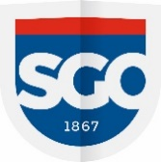
SLOVANSKÉ GYMNÁZIUM OLOMOUC

tř. Jiřího z Poděbrad 13, 771 11 Olomouc ČFS − Pasteurova 19, 772 00 Olomouc
telefon: 588 501 111 telefon: 588 501 331
fax: 588 501 131 fax: 588 501 358
sgo@sgo.cz, www.sgo.cz sgo@sgo.cz, www.sgo.cz

Potvrzení o studiu

Jméno a příjmení …………………………………………………………… třída: ……………

Datum narození: .……………………………..

Bydliště: …………………………………………………………………………………………..

Potvrzujeme, že výše jmenovaný je ve školním roce 2025/2026 studentem Slovanského gymnázia.

V Olomouci, dne………………… …………………………………
ředitelství školy

